●政府機關電腦應用概況
國家發展委員會資訊管理處分析師 蔣添鑫
壹、前言：
政府機關對資訊化業務推動不遺餘力，隨著電腦科技的發展，個人電腦、攜帶式裝置的普及與雲端網路的盛行，資訊化的目標，從業務電腦化至電子化政府，再到雲端服務；而政府提供服務，從被動到主動，從限時定點到不限時間、不限地點；設備架構從集中式主機作業環境至分散主從式架構，至混合式架構，再至雲端中心架構；服務型態從現場臨櫃至通信方式，再到24小時不限時間、空間、地點之網路申辦；作業功能從交易處理(TPS)至管理資訊(MIS)，再到決策支援(DSS)、主管支援(ESS)；系統功能從支援業務面至協助流程再造，到組織改造，使得政府得以提供全方位、多元化之服務，這一切都必須仰賴資訊及通訊科技的提供及正確的使用，而在使用高科技產品時，也衍生資訊安全的議題，以及數位落差的現象。為呈現整體政府機關之資訊與通信科技(ICT)應用概況，本文整理100至102年度政府機關電腦應用情形，從電腦設置情形、資訊經費投資、資訊人力概況等項目摘要說明，期可俾利各界了解資訊發展，並能助益電子化政府整體發展規劃策略及推廣為民服務。
貳、電腦應用情形
- 電腦設置情形
102年底政府機關的個人電腦設置數約126.3萬台，較101年度126.0萬台，呈現微幅成長，而較100年度133.8萬台，為大幅下降；以102年度而言，其中公立學校為69萬台，占54.64％，其次政府行政機關為39.9萬台，占31.59％。(如表1) 。另以各類電腦設備設置趨勢觀察，101年與102年比較，皆有小幅度的成長，其中以可攜式設備成長最多，分析原因為各縣市國小陸續採用平板電腦做為上課教學之用；其次虛擬伺服器成長次之，發現各機關朝向主機集中管理與虛擬化增加，以節省設備的支出以及提升管理的方便性(如圖1)。
表1 個人電腦設置概況－按機構類別分
 |  |  |  | 單位：台
 | 設置概況 | 102年底  設置總台數 | 101年底  設置總台數 | 100年底  設置總台數
機構類別
總 計 |  | 1,263,494 | 1,260,125 | 1,338,266
政府行政機關 |  | 399,162 | 394,098 | 417,223
公營事業機構 |  | 153,422 | 155,387 | 156,540
公立學校 |  | 690,420 | 693,631 | 747,294
公立研究機構 |  | 20,490 | 17,009 | 17,209

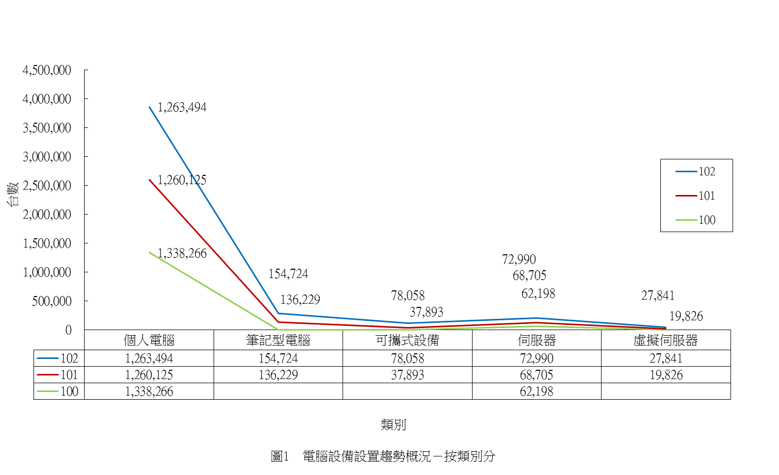

- 資訊經費(備註1)投資情形
政府機關的資訊經費支出總金額約在364億元之上，並有逐年減少趨勢，102年度為364.08億元，較101年度364.34億元、100年度373.08億元，皆為負成長（如圖2）。在支出結構方面，以102年度為例，仍以硬體經費124億元為最高，軟體經費97億元次之，經分析3年支出經費結構，硬體設備經費有逐年下滑的趨勢，與資訊科技發展趨勢一致（如圖3）。
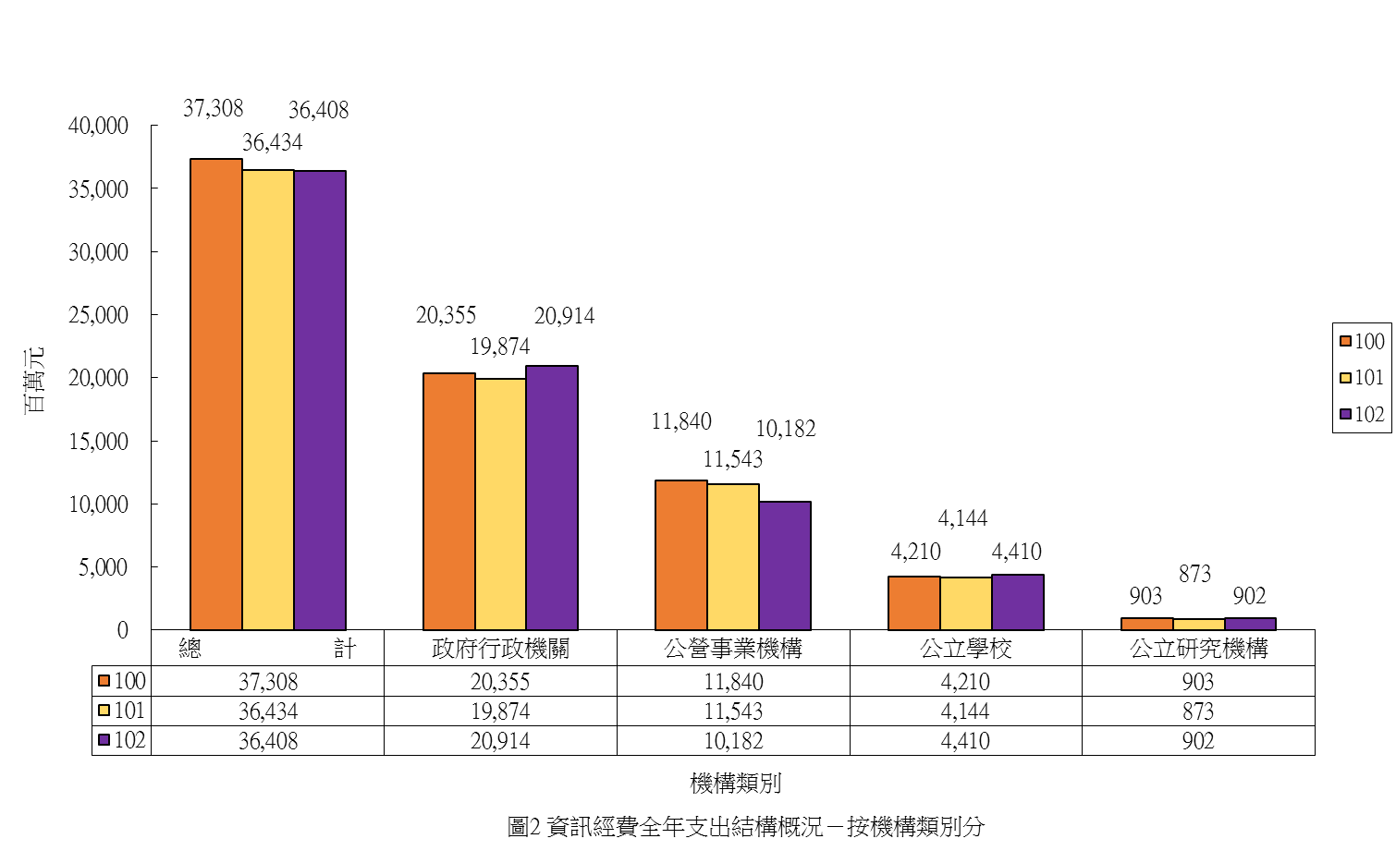

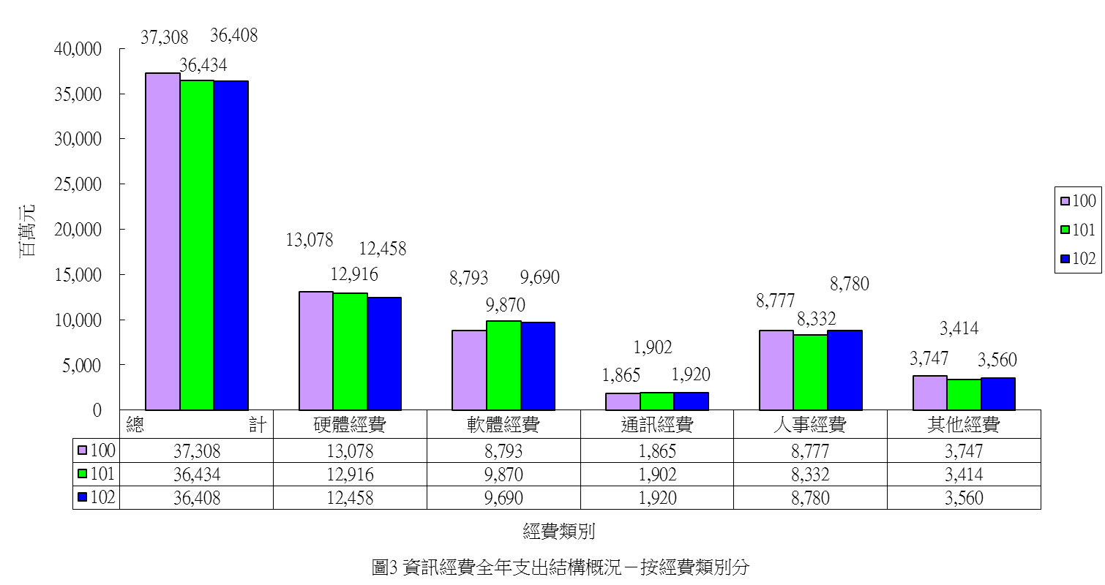

備註1：資訊經費支出，為實際支出在資訊相關費用上，含各類委外費用及接受其他機關資訊經費補(捐)助之費用，包含硬體購租與維護、軟體購租與維護、電腦通訊經費、資訊人事經費、其他消耗品、資訊訓練費、資訊行政管理等資訊相關費用。

- 資訊人力(備註2)概況
至102年底政府機關的資訊人員人數為9,976人，較101年底之9,808人增加，較100年底之10,191人減少，資訊人力維持在9,800人左右 (如圖4）。若以102年底之資訊人力，依職務別區分觀察，系統管理人員最多為3,118人占31.26％ (如圖5）。
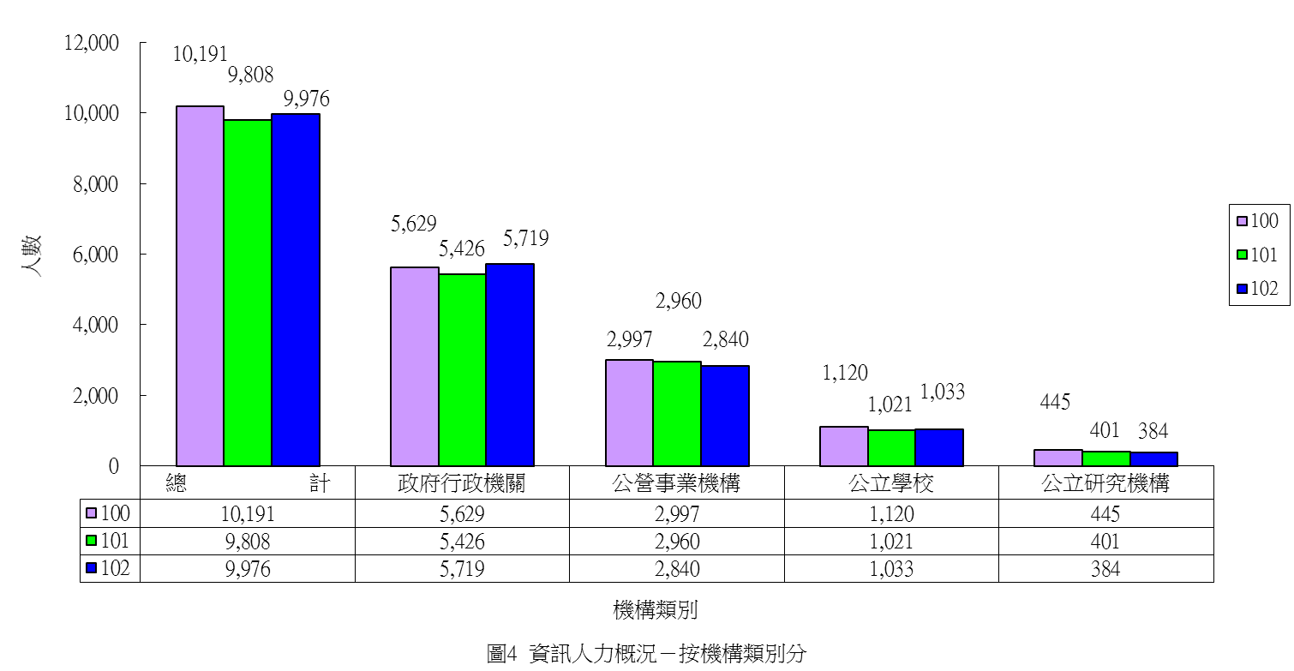

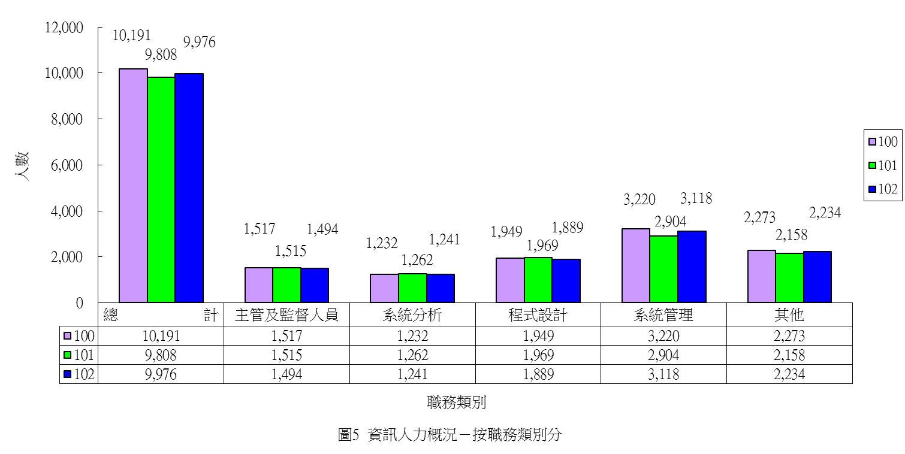

備註2：資訊人員指單位內部受僱員工中，以從事資訊業務為主要工作者，不含兼職與非資訊部門為配合本身業務需要而使用電腦設備之人員，若工作項目跨數個職務時，以其主要職務為主。

- 資安概況
政府機關建置資安防護裝置，觀察至102年底設置比率最高為防毒占99.91％，其次為防火牆占86.43％及垃圾郵件過濾占29.39％ (如表2）；其中又以公立研究機構在各項資安防護裝置建置所占比率較高。

表2 整體資安防護裝置建置概況－按機構類別分
建置概況 | 使用電腦  家數 | 防毒 |  | 防火牆 |  | 入侵偵測防禦
機構類別 |  | 家數 | ％ | 家數 | ％ | 家數 | ％
總 計 | 7,862 | 7,855 | 99.91 | 6,795 | 86.43 | 1,996 | 25.39
政府行政機關 | 3,647 | 3,643 | 99.89 | 2,876 | 78.86 | 940 | 25.77
公營事業機構 | 419 | 419 | 100.00 | 348 | 83.05 | 166 | 39.62
公立學校 | 3,749 | 3,746 | 99.92 | 3,525 | 94.03 | 863 | 23.02
公立研究機構 | 47 | 47 | 100.00 | 46 | 97.87 | 27 | 57.45
註：本問項為複選題

表2 整體資安防護裝置建置概況－按機構類別分(續)
建置概況 | 漏洞偵測  （弱點掃描） |  | 資安監控  （SOC） |  | 垃圾郵件過濾 |  | 網頁內容過濾
機構類別 | 家數 | ％ | 家數 | ％ | 家數 | ％ | 家數 | ％
總 計 | 2,217 | 28.20 | 1,131 | 14.39 | 2,311 | 29.39 | 1,388 | 17.65
政府行政機關 | 869 | 23.83 | 544 | 14.92 | 1,195 | 32.77 | 514 | 14.09
公營事業機構 | 186 | 44.39 | 107 | 25.54 | 147 | 35.08 | 89 | 21.24
公立學校 | 1,143 | 30.49 | 467 | 12.46 | 942 | 25.13 | 773 | 20.62
公立研究機構 | 19 | 40.43 | 13 | 27.66 | 27 | 57.45 | 12 | 25.53
註：本問項為複選題
- 資訊作業創新發展情形
政府機關在作業創新發展上，提供Web 2.0互動式為民服務項目以公立研究機構所占比率最高、公立學校次之；在提供政府資料開放(open data)相關服務方面以公立研究機構所占比率最高、政府行政機關次之；在提供行動化應用方面以公立研究機構所占比率最高、公營事業機構次之(如表3)。另在提供Web 2.0互動式為民服務項目，各機關以提供Facebook服務之比率最高、YouTube次之；而在各類機構類別中，以公立研究機構提供各類型服務所占比率較高(如表4)。
表3 資訊作業創新發展概況－按機構類別分
使用概況 | 使用電腦 家數 | 提供Web 2.0 互動式為民 服務項目 |  | 提供政府資料 開放(open data) 相關服務 |  | 提供行動化  應用
機構類別 |  | 家數 | ％ | 家數 | ％ | 家數 | ％
總 計 | 7,862 | 1,633 | 20.77 | 442 | 5.62 | 549 | 6.98
政府行政機關 | 3,647 | 725 | 19.88 | 352 | 9.65 | 389 | 10.67
公營事業機構 | 419 | 66 | 15.75 | 32 | 7.64 | 47 | 11.22
公立學校 | 3,749 | 823 | 21.95 | 50 | 1.33 | 99 | 2.64
公立研究機構 | 47 | 19 | 40.43 | 8 | 17.02 | 14 | 29.79
註：本問項為複選題
表4 提供Web 2.0互動式為民服務項目概況－按機構類別分
使用概況 | 使用電腦 家數 | 部落格 |  | YouTube |  | Facebook
機構類別 |  | 家數 | ％ | 家數 | ％ | 家數 | ％
總 計 | 7,862 | 539 | 6.86 | 732 | 9.31 | 1,134 | 14.42
政府行政機關 | 3,647 | 122 | 3.35 | 318 | 8.72 | 601 | 16.48
公營事業機構 | 419 | 2 | 0.48 | 24 | 5.73 | 55 | 13.13
公立學校 | 3,749 | 413 | 11.02 | 375 | 10.00 | 465 | 12.40
公立研究機構 | 47 | 2 | 4.26 | 15 | 31.91 | 13 | 27.66
註：本問項為複選題
表4 提供Web 2.0互動式為民服務項目概況－按機構類別分(續)
建置概況 | Flickr |  | Twitter |  | Plurk |  | 其他
機構類別 | 家數 | ％ | 家數 | ％ | 家數 | ％ | 家數 | ％
總 計 | 89 | 1.13 | 49 | 0.62 | 62 | 0.79 | 168 | 2.14
政府行政機關 | 53 | 1.45 | 39 | 1.07 | 50 | 1.37 | 76 | 2.08
公營事業機構 | 1 | 0.24 | 1 | 0.24 | 2 | 0.48 | 4 | 0.95
公立學校 | 28 | 0.75 | 6 | 0.16 | 7 | 0.19 | 86 | 2.29
公立研究機構 | 7 | 14.89 | 3 | 6.38 | 3 | 6.38 | 2 | 4.26
註：本問項為複選題
參、電腦作業效率查核
為瞭解政府機關資訊作業績效及資源運用情形，本會每年度對政府機關辦理電腦作業效率查核，查核方式分書面普查及遴選若干機關進行實地查核，以落實資訊化之推動，未來將加上既有紀錄資訊，期使統計資訊更為精確；102年計實地查核10個機關，明顯看出各機關皆大力推動流程簡化、資源向上集中、資料開放、雲端運用、社會網絡應用且提供即時性之網路資訊服務，以加強便民服務效能，且已有具體績效。
肆、結語
政府機關資訊業務之推動，多能依照既訂計畫積極推展，並具成效。然而，資訊服務工作是永無止境，需要各機關同仁共同參與，並提供寶貴經驗，凝聚共識，才能使政府政策逐步付諸實行，達成為民服務、提升國家競爭力之目的。茲就資通安全、規劃管理、資源共享、網路服務、委外服務等方面，提供各機關共同努力及強化建議：
- 規劃管理方面：
  - 應配合行政院組織改造，貫徹資訊資源向上集中政策，統籌維運及管理，俾相關資源共用分享。
  - 為有效推動資訊業務，應主動協調所屬單位檢討資訊作業現況，整併業務性質相近之資訊系統並統籌開發共通性資訊系統，俾利資訊資源充分運用。
  - 因應個人資料保護法施行，應通盤籌劃及進行相關事宜，諸如清查個人資料，規範個人資料蒐集、處理及利用等作業之法律義務，以及必要之保護措施。
  - 為提升同仁資訊職能，宜整體規劃及推動人員訓練計畫，並包括技術管理及創新應用策略等，以落實資訊系統建置推展之經驗傳承，有效提升人力運用，提升工作效能。
- 應用作業方面：
  - 為落實行政院「電子公文節能減紙推動方案」，應積極推行公文線上簽核作業，以達公文處理全程電子化之目標。
  - 配合電子公文檔案合一管理及智慧網路辦公室自動化趨勢，各機關應完備會議室無線上網環境，除有特殊考量外，應提供及串連iTaiwan無線上網環境，以便利出席會議人員上網並兼顧辦公室連網授權等資安管理維運。
  - 各類表單簽核，請擴大線上電子表單作業方式，簡化傳簽作業，落實無紙化作業。
  - 善用政府既有資訊平台或服務資源，推展相關便民服務，包括服務企業的e幫手、服務民眾的生活儀表板等。
  - 自行或委外新開發或有功能增修之應用系統，於上線作業前，應進行程式弱點檢查；對於高安全等級之應用系統，建議可再進行源碼檢測（Code Review）及滲透測試（Penetration Test）。若係委外開發或維護者，應要求承商執行及交付相關檢測報告，以確認應用系統之安全。
- 資源共享方面：
  - 各機關宜視業務需要，適時導入虛擬化整合技術及規劃整併伺服器，減少設備設置數，以降低管理成本及人力負荷，有效運用資訊資源達成節能減碳之目標。
  - 配合雲端運算及行動服務時代來臨，請參考「行政院及所屬各機關行動化服務發展作業原則」及「行政院及所屬委員會雲端資料中心服務規範」，規劃及推動相關資訊作業。
  - 應依行政院核定之「行政院及所屬各級機關政府資料開放作業原則」規劃資料開放活化運用，結合民間的無限創意，活化政府資料之運用。
  - 因應社會網絡發展趨勢，宜廣為運用各種社群媒體主動提供更貼近民眾生活需求的資訊，對於導入Web 2.0社會網絡促進民眾參考，請參考「政府網站Web 2.0營運作業參考指引(社會網絡篇)」及「無障礙網頁開發規範」，規劃網站服務導入、版面配置、營運等作業。
- 資通安全方面：
  - 應依行政院國家資通安全會報「資訊系統分類分級與鑑別作業」要求，鑑別資訊系統安全等級，或參照ISO 27005，進行資產風險評鑑與安全管理。
  - 部分機關資訊作業有賴委外廠商之協同管理，宜於合約中訂定必要之資安及個資保護要求（如應交付文件、服務水準協議、智慧財產權歸屬、資訊安全規範及稽核權利等資安條款）。
- 其他：
  - 為促進使用合法軟體，除人工清點外，建議各機關可研究運用工具軟體（如資產管理）支援管理；或應用自由軟體，以臻完備。
  - 基於資訊作業安全及個資保護考量，各機關對於委外或派遣人力應加強管理，並於保密切結書中，增列違反資安及個資保護要求之罰則。

